Консультация для ПЕДАГОГОВ И РОДИТЕЛЕЙ
«Минутки безопасности для дошкольников и их родителей»
«Минутка безопасности» - это своеобразная мини-беседа о дорожной безопасности в конце дня, экспресс напоминание детям о необходимости переключить внимание на дорогу и в то время, когда ребенок возвращается из образовательной организации домой.
Главное условие успешного воздействия «Минуток безопасности» – их регулярность и ежедневность.
Главное правило «минутки» - ее краткость. Вопрос должен предельно четко описывать конкретную дорожную ситуацию, а ответ – давать однозначную рекомендацию, как действовать в данном случае.
Например:
Почему опасно играть рядом с дорогой?
— Во время игры можно забыть об опасности,
выбежать на дорогу и попасть под колеса
автомобиля.
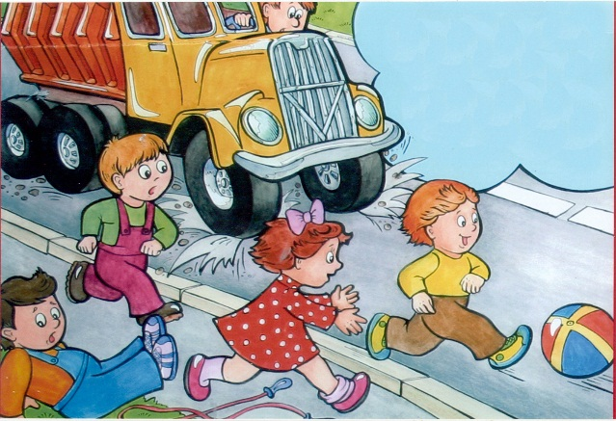

Планируя тематику «Минуток безопасности», лучше всего исходить из актуальности темы в данный конкретный период в зависимости от складывающейся дорожной обстановки, времени года, погодных условий и т.п., а также анализа детского дорожно-транспортного травматизма.
Например, осенью и зимой актуальны темы ношения световозвращателей, поведение в темное время суток, особенности восприятия дороги при искусственном освещении, безопасности на скользкой дороге и т.п., весной и летом целесообразно задавать вопросы, касающиеся использования велосипедов, самокатов, гироскутеров и т.д.. Проводить такие беседы лучше не подряд, а чередуя их с другими темами.
Вопросы, которые задаются малышам, должны соответствовать их возрасту. Для дошкольников вопросы должны быть максимально простыми и конкретными и связанными с теми ситуациями, которые могут встретиться на пути из детского сада домой.

Особенности «Минуток безопасности» в детском саду.
- В детском саду очередной вопрос «Минутки безопасности» каждый родитель задает своему ребенку сам, перед выходом из детского сада на улицу или сразу после выхода из помещения детского сада.
- Для этого требуется предварительная работа с родителями. Воспитатель в личных беседах или на родительском собрании должен рассказать родителям, что такое «Минутки безопасности» и зачем они нужны. А «вопрос дня» и правильный ответ на него можно вывешивать на информационном стенде для родителей.
- Дошкольники меньше сосредоточены, чем школьники, они хуже запоминают услышанное и быстрее переключают внимание на другие объекты. Поэтому лучше не делать разрыва между «вопросом – ответом» и наглядной демонстрацией ситуации, о котором идет речь.
Все объяснения и демонстрации должны проводиться только с тротуара!

- Успех «Минутки безопасности» в детском саду напрямую зависит от того, насколько родители и другие старшие взрослые, с которыми ребенок передвигается по улицам, вовлечены в процесс обучения. Закрепление навыков безопасного поведения будет намного эффективнее, если родители во время прогулок будут постоянно обращать внимание детей на различные ситуации, активно привлекая внимание детей на различные поучительные моменты дорожных ситуаций, активно привлекая их к наблюдению за дорожным движением, тренируя таким образом у детей очень важный навык транспортного наблюдения и транспортного поведения.

